1) Kết nối bằng nhau các quan hệ theo thuộc tính là:
A. Thực hiện tích Đề Các và phép chọn
B. Thực hiện tích Đề Các và phép chiếu
C. Thực hiện phép chiếu và chia
D. Thực hiện phép chiếu và phép chọn
[<br>]
2) Cho 2 loại quan hệ sau:
R1(K: mã khách hàng (khóa chính), KH: tên khách hàng, DC: địa chỉ, TK: tài khoản) R2(S: số hóa đơn (khóa chính), NgayHD: ngày lập hóa đơn, Tongtien: tổng tiền hóa đơn, K: mã khách hàng).
Chọn câu đúng sau đây khi in tổng số khách hàng đã mua hàng trong ngày 20/11/2011, biểu diễn bằng đại số quan hệ:
A. _{K}ℑ_{count(*)}(σ_{NgayHD=’20/11/2011’}(R1*R2))
B. _{K}ℑ_{count()}(R1*R2)
C. _{NgayHD}ℑ_{count(*)}(σ_{NgayHD=’20/11/2011’}(R1*R2))
D. _{NgayHD}ℑ_{count()}(σ_{NgayHD=’20/11/2011’}(R1*R2))
[<br>]
3) Cho 2 loại quan hệ sau:
R1(K: mã khách hàng (khóa chính), KH: tên khách hàng, DC: địa chỉ, TK: tài khoản) R2(S: số hóa đơn (khóa chính), NgayHD: ngày lập hóa đơn, Tongtien: tổng tiền hóa đơn, MaKH: mã khách hàng).
Chọn câu đúng sau đây khi in tên các khách hàng đã mua hàng trong ngày 20/11/2011 với số tiền >= 2000000, biểu diễn bằng đại số quan hệ:
A. Π_{KH}(σNgayHD=’20/11/2011’ ^ Tongtien>=2000000(R1_{R1.K = R2.MaKH}R2))
B. Π*(σNgayHD=’20/11/2011’ ^ Tongtien>=2000000(R1_{R1.K = R2. MaKH}R2))
C. _{KH}(σNgayHD=’20/11/2011’ ^ Tongtien>=2000000(R1_{R1.K = R2. MaKH}R2))
D. *(σNgayHD=’20/11/2011’ ^ Tongtien>=2000000(R1_{R1.K = R2. MaKH}R2))
[<br>]
4) Phép toán R ∩ S =?
A. R∪S − ((R−S) ∪ (S−R))
B. R∪S * ((R\S) ∪ (S−R))
C. R∪S ÷ ((R−S) ∪ (S\R))
D. R∪S − ((R−S) ∩ (S−R))
[<br>]
5) Phép toán R _{C}S =?
A. σC(R×S)
B. σC(R\S)
C. σC(R*S)
D. σC(R÷S)
[<br>]
6) Cho 2 loại quan hệ sau:
R1(K: mã khách hàng (khóa chính), KH: tên khách hàng, DC: địa chỉ, TK: tài khoản) R2(S: số hóa đơn (khóa chính), NgayHD: ngày lập hóa đơn, Tongtien: tổng tiền hóa đơn, K: mã khách hàng).
Chọn câu đúng sau đây khi in tổng số hóa đơn bán được trong ngày 20/11/2011, biểu diễn bằng đại số quan hệ:
A. Π_{count(S)}(σ_{NgayHD=’20/11/2011’}(R2))
B. Π_{NgayHD}(σ_{NgayHD=’20/11/2011’}(R2))
C. Π_{NgayHD}(σ_{NgayHD=’20/11/2011’}(R1*R2))
D. Π_{count(S)}(R1*R2)
[<br>]
7) Cho 2 loại quan hệ sau:
R1(K: mã khách hàng (khóa chính), KH: tên khách hàng, DC: địa chỉ, TK: tài khoản) R2(S: số hóa đơn (khóa chính), NgayHD: ngày lập hóa đơn, Tongtien: tổng tiền hóa đơn, K: mã khách hàng).
Chọn câu đúng sau đây khi in tổng số hóa đơn của khách hàng có tên là ‘Văn Bình’, biểu diễn bằng ngôn ngữ đại số quan hệ:
A. Π_{count(S)}(σ_{KH=’Văn Bình’}(R1*R2))
B. Π_{K, KH}(σ_{KH=’Văn Bình’}(R1*R2))
C. Π_{count(KH)}(σ_{KH=’Văn Bình’}(R1*R2))
D. Π_{K, KH}(σ_{KH=’Văn Bình’}(R1))
[<br>]
8) Hai lược đồ quan hệ R(A1, A2, …, An) và S(B1, B2, …, Bm) có thể hội với nhau nếu:
A. n = m và DOM(Ai) = DOM(Bi), 1≤ i ≤ n.
B. n > m và DOM(Ai) = DOM(Bi), 1≤ i ≤ n.
C. n < m và DOM(Ai) = DOM(Bi), 1≤ i ≤ n.
D. n = m và DOM(Ai) <> DOM(Bi), 1≤ i ≤ n.
[<br>]
9) Cho cơ sở dữ liệu gồm các loại quan hệ sau:
HOADON(SOHD: Số hóa đơn, SOHIEUKH: Số hiệu KH, NGAYBH: Ngày bán hàng, TONGTIEN: Tổng tiền)
MATHANG(MAMH: Mã mặt hàng, TENMH: Tên mặt hàng, DVT: Đơn vị tính)
KHACHHANG(SOHIEUKH, TENKH: Họ tên KH, DIACHI: Địa chỉ KH, TAIKHOAN: Số tài khoản)
CTHD(SOHD, MAMH, SOLUONG: Số lượng, DONGIA: Đơn giá, THANHTIEN: Thành tiền)
Biểu diễn câu hỏi sau bằng ngôn ngữ đại số quan hệ: In ra tên của khách hàng cùng với tổng tiền khách hàng đã mua trong năm 2011.
A. Π_{TENKH,Sum(TONGTIEN)}(_{TENKH}ℑ_{Sum(TONGTIEN)}(σ_{Year(NGAYBH)=2012}(KHACHHANG wv HOADON)))
B. _{TENKH,Sum(TONGTIEN)}ℑ(Π_{TENKH,Sum(TONGTIEN)} (σ_{Year(NGAYBH)=2012}(KHACHHANG wv HOADON)))
C. _{TENKH}ℑ(Π_{TENKH,Count(TONGTIEN)} (σ_{Year(NGAYBH)=2012}(KHACHHANG wv HOADON)))
D. _{TENKH}ℑ(Π_{TENKH,Sum(SOLUONG*DONGIA)} (σ_{Year(NGAYBH)=2012}(KHACHHANG wv HOADON)))
[<br>]
10) Cho cơ sở dữ liệu gồm các loại quan hệ sau:
SINHVIEN(MASV: Mã sinh viên, HOTENSV: Họ tên, NGAYSINH: Ngày sinh, GIOITINH: Giới tính)
MONHOC(MAMH: Mã môn học, TENMON: Tên môn học, SOTC: Số tín chỉ)
BANGDIEM(MASV, MAMH, DIEM: Điểm)
Biểu diễn các yêu cầu sau bằng ngôn ngữ đại số quan hệ:
Cho biết danh sách sinh viên đã có điểm trung bình tất cả các môn cao nhất. Thông tin hiển thị: MASV, HOTENSV, DTB.
A. _{SINHVIEN.MASV}ℑ(Π_{SINHVIEN.MASV,HOTENSV,}ρDTB(Sum(DIEM)/Count(BANGDIEM.MAMH)(SINHVIENwvBANGDIEMwvMONHOC)))
B. _{SINHVIEN.MASV,HOTENSV}ℑ(ΠSINHVIEN.MASV,HOTENSV,Sum(DIEM)/Count(BANGDIEM.MAMH)(SINHVIENwvBANGDIEMwvMONHOC)))
C. Π_{SINHVIEN.MASV,HOTENSV,}ρDTB(Sum(DIEM)/Count(BANGDIEM.MAMH)(_{SINHVIEN.MASV,HOTENSV}ℑ _{Sum(DIEM)/Count(BANGDIEM.MAMH)}(SINHVIENwvBANGDIEMwvMONHOC)))
D. _{SINHVIEN.MASV,HOTENSV}ℑ(ΠSINHVIEN.MASV,HOTENSV,Sum(DIEM)/Count(MAMH)(SINHVIENwvBANGDIEMwvMONHOC)))
[<br>]
11) Cho 2 loại quan hệ sau:
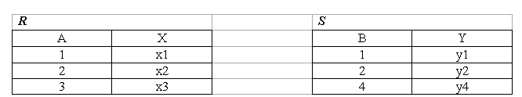
Cho biết kết quả của phép kết trái (Left join) giữa R và S trên thộc tính A của R và B của S?
A.
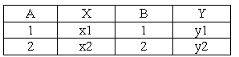
B.
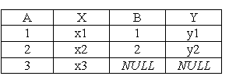
C.
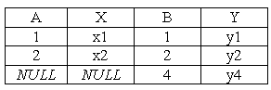
D.
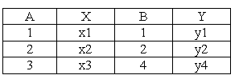
[<br>]
12) Cho 2 loại quan hệ sau:
Cho biết kết quả của phép kết phải (Right join) giữa R và S trên thộc tính A của R và B của S?
A.
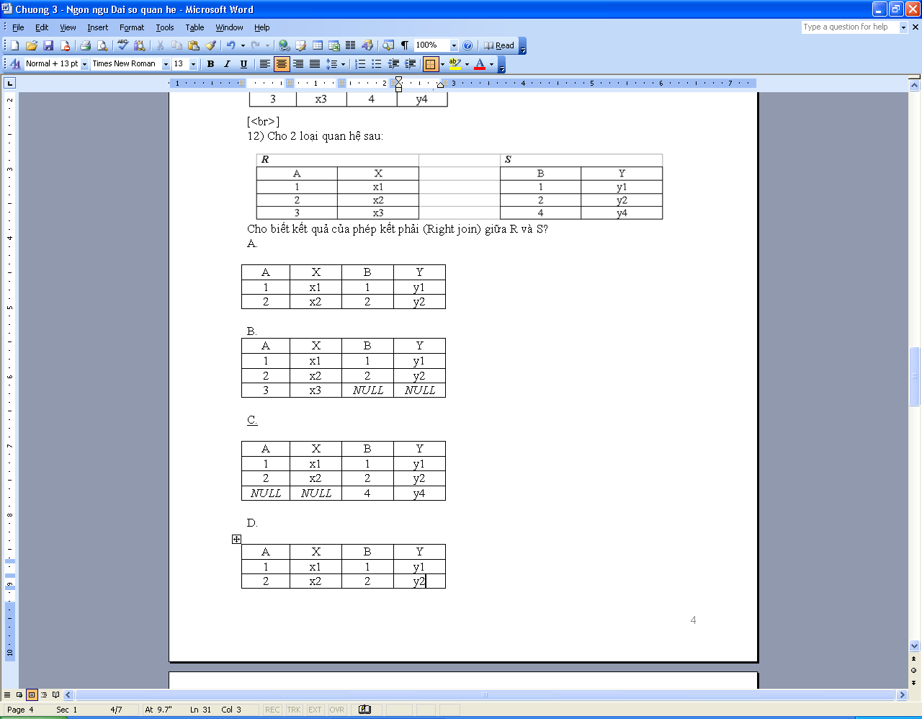
B.
C.
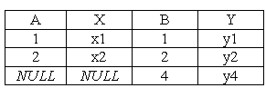
D.
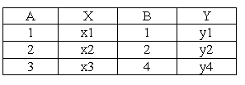
[<br>]
13) Cho 2 loại quan hệ sau:
Cho biết kết quả của phép kết ngoài (Outer join) giữa R và S trên thộc tính A của R và B của S?
A.
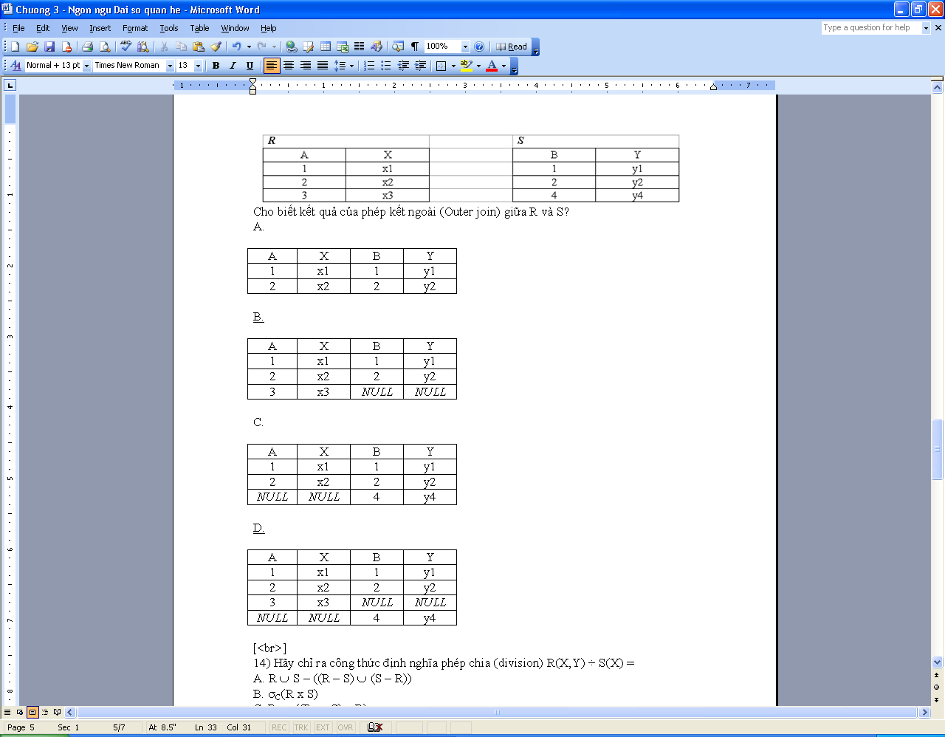
B.
C.
D.
[<br>]
14) Hãy chỉ ra công thức định nghĩa phép chia (division) R(X,Y) ÷ S(X) =
A. R ∪ S – ((R – S) ∪ (S – R))
B. σ_{C}(R x S)
C. R_{Y} – ((R_{Y} x S) – R)_{Y}
D. {t / ∀u ∈ S, (t,u) ∉ R}
[<br>]
15) Cho cơ sở dữ liệu sau:
Sinh_Vien(MãSV, Hoten, Nơi_sinh, Năm_Sinh, Học_Lực)
Đề_Tài(MãĐT, TênĐT, Chủ_Nhiệm, Kinh_Phí)
SinhVien_ĐềTài(MãSV, MãĐT, Điểm)
Cho biết mã các đề tài không có sinh viên tham gia.
A. Π_{MãĐT,MãSV}(SinhVien_Đềtài) - Π_{MãĐT,MãSV}(Sinh_VienĐề_Tài))
B. Π_{MãĐT,MãSV}(SinhVien_Đềtài) - Π_{MãĐT}(Đề_Tài))
C. Π_{MãĐT} (Đề_Tài) - Π_{MãĐT}(SinhVien_Đềtài)
D. Π_{MãĐT}(σ_{MãSV = NULL} (SinhVien_ĐềTài Đề_Tài)
[<br>]
16) Cho cơ sở dữ liệu sau:
Sinh_Vien(MãSV, Hoten, Nơi_sinh, Năm_Sinh, Học_Lực)
Đề_Tài(MãĐT, TênĐT, Chủ_Nhiệm, Kinh_Phí)
SinhVien_ĐềTài(MãSV, MãĐT, Điểm)
Cho biết tên các sinh viên có điểm thực tập cao hơn điểm thực tập trung bình của tất cả các đề tài.
A. Π_{Hoten}(σĐiểm>(ΠAVG(Điem)(SinhVien_ĐềTài))(Sinh_Vien  SinhVien_ĐềTài))
B. Π_{Hoten}(σ_{Điểm>(ΠAVG(Điem)(ĐềTài))}(Sinh_Vien  SinhVien_ĐềTài))
C. Π_{Hoten}(σ_{Điểm>(ΠAVG(Học_Lực)(SinhVien))}(Sinh_Vien  SinhVien_ĐềTài))
D. Π_{Hoten}(σĐiểm>(ΠAVG(Điem)(SinhVien_ĐềTài))(Sinh_Vien  ĐềTài))
[<br>]
17) Cho cơ sở dữ liệu sau:
Sinh_Vien(MãSV, Hoten, Nơi_sinh, Năm_Sinh, Học_Lực)
Đề_Tài(MãĐT, TênĐT, Chủ_Nhiệm, Kinh_Phí)
SinhVien_ĐềTài(MãSV, MãĐT, Điểm)
Cho biết tên sinh viên tham gia thực tập tất cả các đề tài
A. Π_{Hoten,MãĐT} (Sinh_Vien  SinhVien_ĐềTài) ÷ Π_{Hoten} (Sinh_Vien)
B. Π_{Hoten,MãĐT} (Sinh_Vien  SinhVien_ĐềTài) ÷ Π_{MãĐT} (SinhVien_ĐềTài)
C. Π_{Hoten,MãĐT} (Sinh_Vien  Đề_Tài) ÷ Π_{MãĐT} (SinhVien_ĐềTài)
D. Π_{Hoten,MãĐT} (Sinh_Vien  SinhVien_ĐềTài) ÷ Π_{MãĐT} (ĐềTài)
[<br>]
18) Cho cơ sở dữ liệu sau:
Sinh_Vien(MãSV, Hoten, Nơi_sinh, Năm_Sinh, Học_Lực)
Đề_Tài(MãĐT, TênĐT, Chủ_Nhiệm, Kinh_Phí)
SinhVien_ĐềTài(MãSV, MãĐT, Điểm)
Cho biết mã các sinh viên tham gia thực tập ở các đề tài có kinh phí lớn hơn 1/5 tổng kinh phí cấp cho tất cả các đề tài
A. Π_{MãSV}(σKinh_Phí>(Πsum(Kinh_Phí) (ĐềTài)) (Sinh_Vien  SinhVien_ĐềTài))
B. Π_{MãSV}(σKinh_Phí*5>(Πsum(Kinh_Phí) (ĐềTài)) (Đề_Tài  SinhVien_ĐềTài))
C. Π_{MãSV}(σKinh_Phí>(Πsum(Kinh_Phí)/5 (ĐềTài)) (Sinh_Vien  SinhVien_ĐềTài))
D. Π_{MãSV}(σKinh_Phí>(Πsum(Kinh_Phí)*5 (ĐềTài)) (Đề_Tài  SinhVien_ĐềTài))
[<br>]
19) Cho cơ sở dữ liệu sau:
Sinh_Vien(MãSV, Hoten, Nơi_sinh, Năm_Sinh, Học_Lực)
Đề_Tài(MãĐT, TênĐT, Chủ_Nhiệm, Kinh_Phí)
SinhVien_ĐềTài(MãSV, MãĐT, Điểm)
Cho biết chủ nhiệm đề tài có sinh viên sinh năm 1993 tham gia.
A. Π_{Chủ_Nhiệm}(σ_{Năm_Sinh=1993}(Sinh_Vien  SinhVien_ĐềTài))
B. Π_{Chủ_Nhiệm}(σ_{Năm_Sinh=1993}(Sinh_Vien  SinhVien_ĐềTài)  (Đề_Tài))
C. Π_{Chủ_Nhiệm}(σ_{Năm_Sinh=1993}(SinhVien_ĐềTài)  (Đề_Tài))
D. Π_{Chủ_Nhiệm}(σ_{Năm_Sinh=1993}(Sinh_Vien)
[<br>]
20) Cho cơ sở dữ liệu sau:
Sinh_Vien(MãSV, Hoten, Nơi_sinh, Năm_Sinh, Học_Lực)
Đề_Tài(Mã ĐT, TênĐT, Chủ_Nhiệm, Kinh_Phí)
SinhVien_ĐềTài(MãSV, MãĐT, Điểm)
Cho biết tên các sinh viên không tham gia đề tài nào.
A. Π_{Hoten}(Sinh_Viên) - Π_{Hoten}(SinhVien_ĐềTài))
B. Π_{Hoten}((Π_{MãSV}(Sinh_Vien) - Π_{MãSV}(SinhVien_ĐềTài))  Sinh_Vien)
C. Π_{Hoten}(σ_{MãĐT = NULL} (Sinh_Vien  SinhVien_ĐềTài))
D. Π_{Hoten}(Sinh_Vien  ĐềTài) - Π_{Hoten}(SinhVien_ĐềTài))

